Тема клубного часа в ГПД: «Грач»
Цели: Продолжать закреплять знания ребенка о перелетных птицах. Развивать умение отгадывать загадки. Совершенствовать развитие мелкой и общей моторики.
Рассказ о птице: длина 45—47 см. Перья чёрные, с фиолетовым отливом. (В процессе рассказа демонстрируются фото грачей.) У взрослых птиц основание клюва голое; у молодых птиц перья у основания клюва есть, но позже они выпадают. Грачи всеядны, но главным образом питаются червями и личинками насекомых, которых они находят, копаясь в земле своим крепким клювом. Любят большими стаями следовать за пашущими землю. В северной части ареала грачи — перелётные птицы, в южной — оседлые.
Гнездятся на деревьях большими колониями. Обычная зимующая птица крупных населённых пунктов. Обитатель открытых ландшафтов. В населённых пунктах возле старых дорог на деревьях часто встречаются «грачевники» — колониальные поселения, состоящие из десятков гнёзд, которые используются много лет. Всеяден, но зимой питается в основном растительными кормами и пищевыми отходами человека. Зимой держатся одиночно и небольшими группами, часто вместе с другими врановыми.
Весной грач прилетает весьма рано, еще лежит снег на полях. Период прилета в разных местообитаниях падает на период с февраля по апрель. Гнездо строит из сухих сучьев, выстилает сухой травой, иногда клочками шерсти, тоненькими ветками, а также использует различный мусор. Гнездовая колония существует очень долго, даже десятилетия. Один раз в год бывает одна кладка из 3—7 яиц. Птенцы появляются в начале-середине апреля. Инкубация грачиных яиц составляет, по различным данным исследователей, 16—20 дней. Вылет грачат при становлении ими возраста слетков происходит через 30 дней. Вылетают в начале мая и в первой половине июня.
Ещё в конце XIX века мясо грачей употреблялось в пищу «бедным классом» в Европе, в частности, в Германии и на Украине. В Германии грачей солили в бочках.
Во время испытаний в Кембриджском университете в Англии было установлено, что грачи столь же умны при создании и использовании простых орудий своими клювами, как шимпанзе при создании и использовании простых орудий своими руками.
Черный грач – каждому интересно сложить забавную сердитую птичку из бумаги.
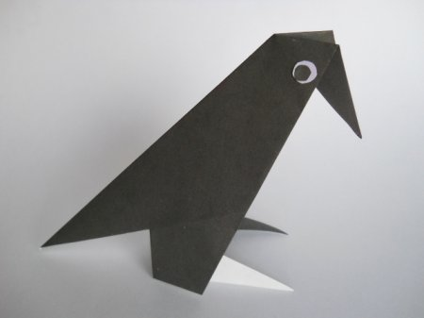

сделать из бумаги грача всего за 7 шагов.
Черный квадрат складываем по диагонали белой стороной внутрь, разворачиваем.
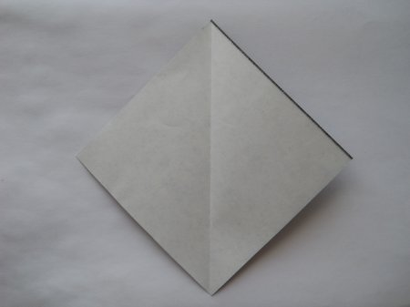
Сгибаем две верхние смежные стороны, совмещая их по диагональному сгибу:
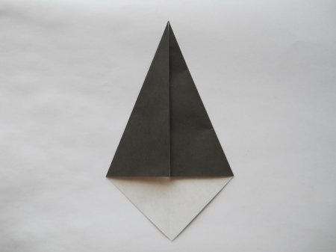
Сгибаем обе нижние стороны, тоже совмещая их с серединой:
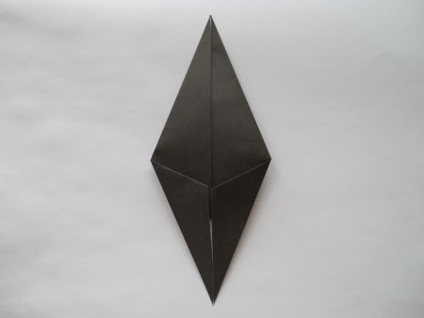
Разворачиваем нижние углы.
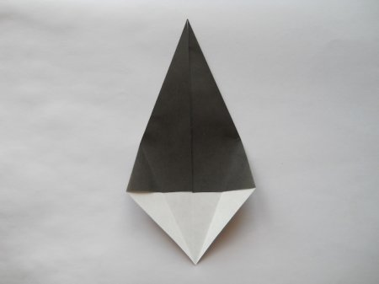
Надрезаем бумагу по линиям сгиба:
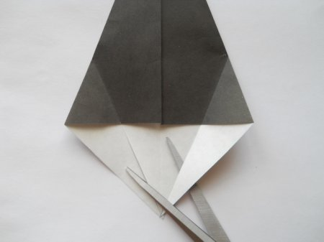
Сгибаем надрезанные углы-лапки:
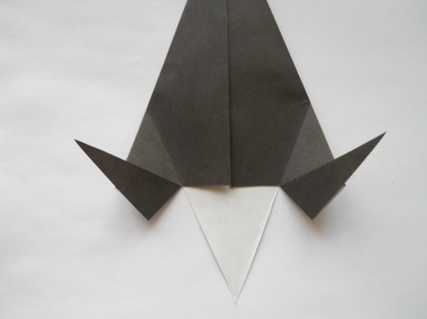
Вгибаем верхний угол головы и приклеиваем глаза – наш грач оригами готов.
